Interne Competitie

17e ronde dd 22 december 2006

Het handjevol dammers dat tijdens de laatste competitieronde van dit jaar achter het bord plaats nam, stak niet al te veel vuurwerk af.

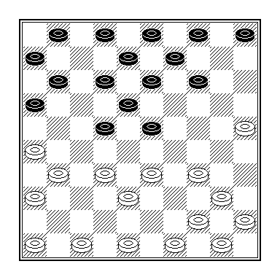
Geert Geurts – Peter Vink

Al vrij snel na het aanvangstijdstip verpoosden Geert Geurts en Peter Vink zich aan de bar. De uitval 15 … 22-27?? bleek twee schijven te kosten.
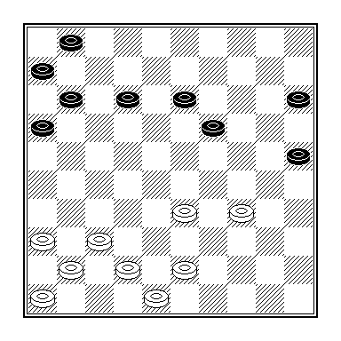

Frank Barten - Maarten Nas

Wit is aan zet en als er voor zwart een zetje in de stand zit moet dat met 25-30 en vervolgens 15-20 van start gaan (kan niet anders). Dat ging het na 32.37-32?? ook. Er volgde 32 … 25-30 33.34x25 15-20 34.25x23 12-18 35.23x12 11-17 36.12x21 16x49 Z+.

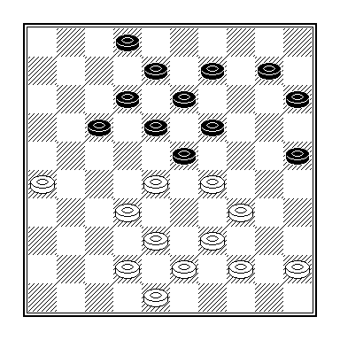

Rob Everts – Joop Geurts

Vraag 1. Mocht het in de partij gespeelde 32.44-40?
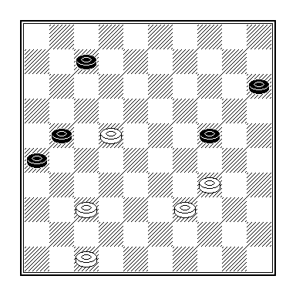

Peter Litjens – Stef Migchelbrink

Na 52 … 15-20? 53.22-18 gaf Migchelbrink zich terecht gewon-nen. Vraag 2 luidt: Hoe kan zwart zich in de diagramstand nog redden?

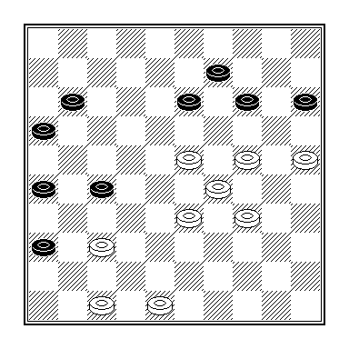
Gerald Willemsen – Willem van Oosterwijk

Gerald rekende zich suf naar de gevolgen van een damcombinatie, vooral omdat hij over aantrekkelijke alternatieven beschikt.
Een onderzoekje wijst uit dat het damzetje naar veld 3 winnend is, op voorwaarde dat je een paar bij analyse door Willemsen aanbe-volen zetten achterwege laat. Dus: 49.23-19 14x23 50.29x18 13x22 51.47-41 36x47 52.34-30 47x20 53.25x03.

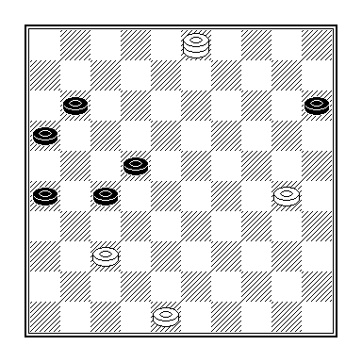
Opdat u het dambord er niet bij hoeft te pakken, plaats ik een tweede diagram en probeer ik u uit te leggen waar het in dit eindspel om draait.

- 53 … 22-28 54.03-09! en zwart kan het opgeven.
- 53 … 16-21! Deze zet biedt nog het taaiste verweer. Zo is het voor de hand liggende 54.03-09? ontoereikend voor winst vanwege 54 … 15-20!! 55.03x25 22-28! en zwart maakt met 56 … .27-32! dankzij de meerslagregel (na 57.25-14 32x41 moet wit 58.14x07/02 slaan) remise.

Wit moet via een omweg de lijn 4/36 betreden om vervolgens met 27-32 te gaan werken. Dus 54.03-08! 22-28 55.30-25! 28-33 56.08-35! - dreigt 57.35-44+, terwijl op 56 … 33-39 de kleine combinatie 57.37-32! en 58.25-20+ volgt – 56 … 15-20 57.25x14 33-39 58.35-13! - de enige parade van 58 … 27-31= - 58 … 39-44 59.13x36 44-50 60.14-10 11-16 61.37-32 en wit wint door overmacht.

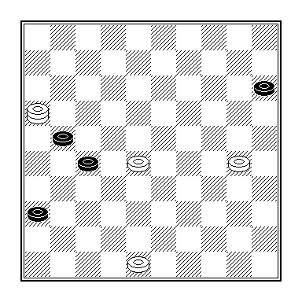In bovenstaand variantje voorzag ik wits 55e zet van een uitroepteken en dat is niet zonder reden. Ook 55.08-13 lijkt niet onaardig (55 ... 27-32? 56.08-02+), maar daarop beschikt zwart over de wonderbaarlijke redding 55 … 28-32! 56.37x28 26-31! 57.13-02 31-36 58.02x16 (diagram) en nu de fraaie zet 58 … 15-20! met remise.

Maar, moet Willemsen gedacht hebben, waarom verdrinken in een moeilijk eindspel als het ook gemakkelijk kan. Na 49.24-20 15x24 50.29x20 gaf zwart het op.

Uitslagen

Peter Litjens - Stef Migchelbrink 2-0
Rob Everts - Joop Geurts 0-2
Frank Barten - Maarten Nas 0-2
Geert Geurts - Peter Vink 2-0
Gerald Willemsen - Willem van Oosterwijk 2-0

18e ronde dd 5 januari 2007

Omdat ik wegens overmacht verstek moest laten gaan, geef ik bij wijze van hoge uitzondering het woord aan onze webredacteur.

“Arjen de Mooij is, na zijn fortuinlijke winst tegen Peter Litjens, de top 10 binnengestormd. Peter bereikte een gewonnen stelling maar voerde een damzetje verkeerd uit, waarna De Mooij het eindspel geconcentreerd uitspeelde. In de top van het klassement veranderde niets, Thijs Gerritsen en Maarten Nas speelden remise, evenals Joop Geurts en Gerold Kosman. Eep van Manen haalde alles uit de kast om ex-voorzitter Gerald Willemsen met een nul naar huis te sturen, maar Gerald wist, zoals zo vaak, van geen wijken. Marco van Bronswijk miste in een 6 om 6 de enige voortzetting naar winst tegen Lenie Toonen. Rob Everts zag zijn opmars gestuit tegen een sterk spelende Raymond Geurts, die het tactische remise-aanbod van zijn opponent terecht in de wind sloeg. Vivian Moorman behaalde netjes een punt tegen jeugdtrainer Henk Derksen. Jorien Spaans verloor in een klassiek standje van Willem van Oosterwijk. Opmerkelijk waren de winstpartijen van Marjoleine Geurts (tegen Lianne van Ampting) en van Sander Spaans (tegen Cor van Vuuren) die zijn vorm langzaam terug begint te vinden na een desastreuze start. “

Staat u mij toe een tweetal kanttekeningen bij dit verslag te plaatsen: van een combinatie is in de partij Litjens – De Mooij nauwelijks sprake (1 zet diep) en de vermeende winst van Van Bronswijk gaat bij goed tegenspel niet op.

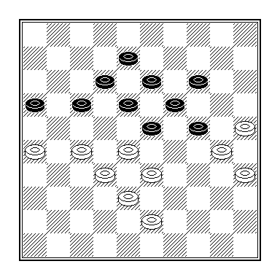
Jorien Spaans – Willem van Oosterwijk

De stand na 44.43-39 (Jorien blunderde met 44.27-21?? en werd na het slaan met een damzetje verrast) heeft zich meerdere malen eerder voorge-daan.
Na 44 … 23-29 hoede wit zich voor 45.28-23? 19x37 46.30x10 37-41 47.33x24 41-46 en na het gedwongen 48.38-32 46x48 49.10-05 kan zwart zijn schijven- voorsprong proberen te verzilveren.
In de ons ten dienste staande praktijkvoorbeelden omzeilden de witspelers dit probleem door (na 44 … 23-29) eerst 45.26-21! 17x26 in te lassen en dan pas 46.28-23 te spelen.

Maar 44.43-39 werd in de meeste gevallen natuurlijk beantwoord met 44 … 17-21 45.26x17 12x21, welke voortzetting wit evenmin hoeft te vrezen. Een plausibel variantje is 46.39-34 08-12 47.34-29 23x34 48.30x39 18-23 49.28-22 12-18 50.35-30 24x35 51.39-34 19-24 52.33-28 14-19 53.34-30
(diagram) met een remise-achtige positie (53 … 35-40 54.25-20!).
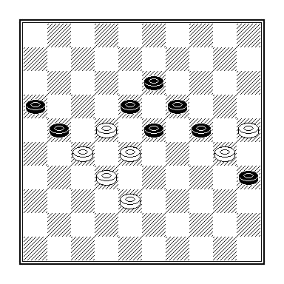

Uitslagen

Maarten Nas - Thijs Gerritsen 1-1
Joop Geurts - Gerold Kosman 1-1
Eep van Manen - Gerald Willemsen 1-1
Marco van Bronswijk - Lenie Toonen 1-1
Peter Litjens - Arjen de Mooij 0-2
Raymond Geurts - Rob Everts 2-0
Marjoleine Geurts - Lianne vam Ampting 2-0
Vivian Moorman - Henk Derksen 1-1
Cor van Vuuren - Sander Spaans 0-2
Dummy - Marcel Wijers 0-2
Jorien Spaans - Willem van Oosterwijk 0-2

19e ronde dd 12 januari 2007

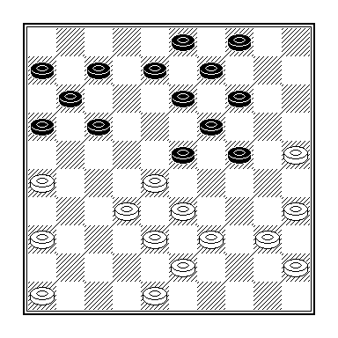
Marjoleine Geurts – Gerold Kosman

Dat ik met de blunder van Maroleine begin, is niet om te laten zien hoe gemakkelijk Gerold aan de punten komt. Eerder ligt er een karakterfoutje van mij aan ten grondslag.

Hoe dan ook, de Lentse damster vervolgde in de diagramstand met – u had het al geraden – 24.39-34?? en gaf de partij meteen op.
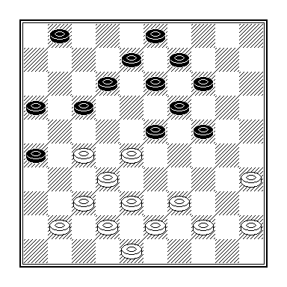
Marcel Wijers – Willem van Oosterwijk

Wijers speelde een klassieke partij en dat is tegen een speler als Van Oosterwijk natuurlijk vragen om moeilijkheden.
Ook hier was de zet (27.) 39-34?? de beslissende fout.

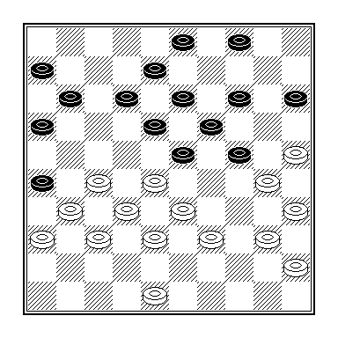
Lianne van Ampting – Jorien Spaans

Lianne gaf met 28.39-34? haar voordeel weg. De coup Royal 28.27-22! 18x27 29.32x21 enz. zou haar een duurzaam initiatief hebben opgeleverd.

Uitslagen

Marjoleine Geurts - Gerold Kosman 0-2
Henk Derksen - Peter Litjens 1-1
Thijs Gerritsen - Geert Geurts 2-0
Stef Migchelbrink - Frank Barten 1-1
Lianne van Ampting - Jorien Spaans 2-0
Marcel Wijers - Willem van Oosterwijk 0-2

20e ronde dd 19 januari 2007

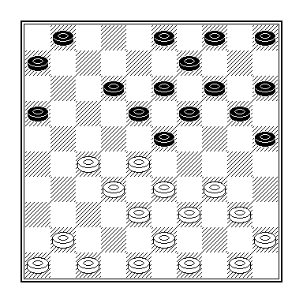
Maarten Nas – Peter Litjens

Ik vraag mij af of Maarten met zijn laatste zet 14.42-38 de combinatie 14 … 16-21 15.27x16 06-11 16.16x07 23-29 17.34x23 18x29 18.07x18 13x22 19.33x13 22x35 bewust heeft toegelaten.

De notatie Spaans viel niet te volgen en Everts speelde een van zijn mindere partijen.

Uitslagen

Sander Spaans - Lianne van Ampting 2-0
Maarten Nas - Peter Litjens 2-0
Willem van den Berg - Rob Everts 2-0

21e ronde dd 26 januari 2007

Willemsen begaat op de 51e (!) zet een misgreep die hem wel een schijf, maar niet de partij kost. Onze excentrieke oud-voorzitter zal inmiddels ook wel uitgedokterd hebben dat een simpel 51.18-12! zou hebben gewonnen. Wie hem een bezoekje brengt (Steltsestraat 45, Lent) zal hij dat gaarne demonstreren.

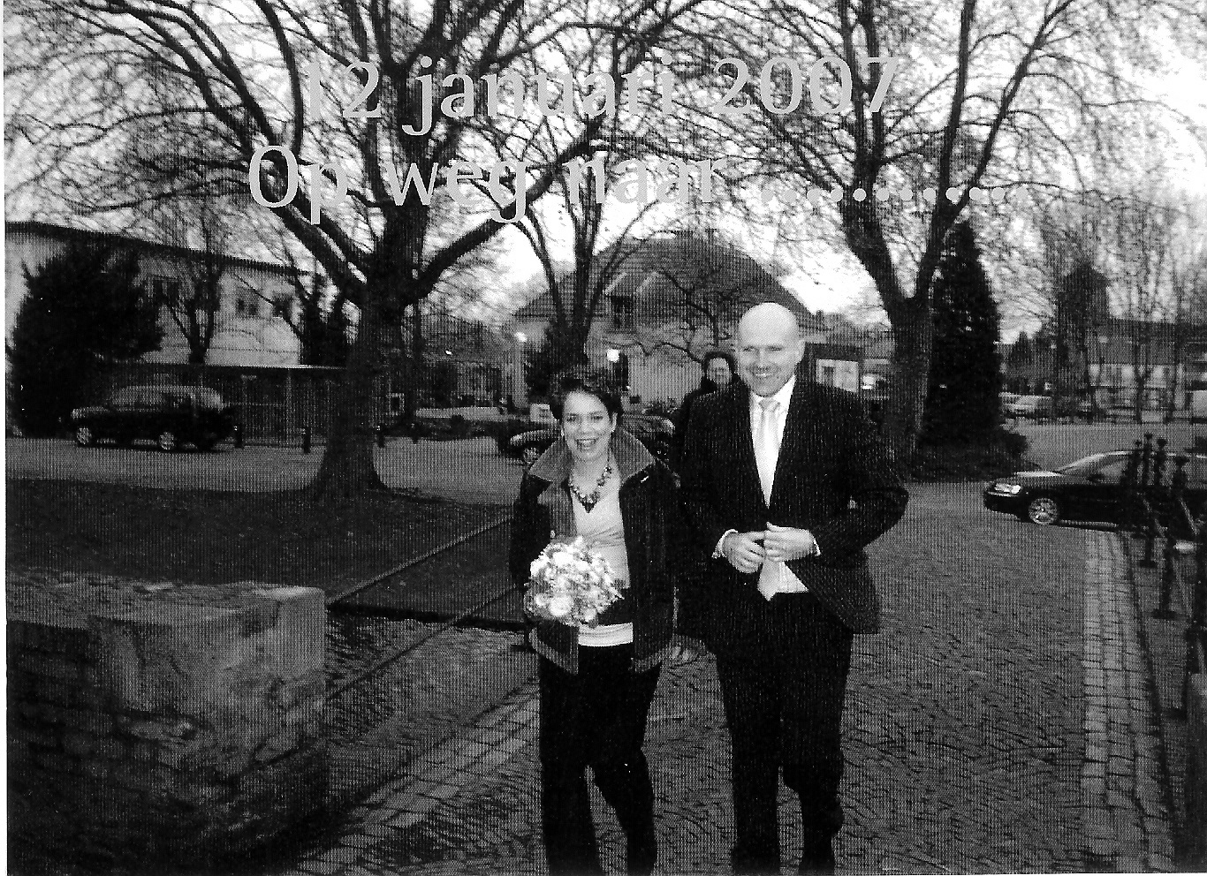

Overigens mocht onze secretaris een kaartje ontvangen van de ex-voorzitter, dat uiteraard meer inhoudt dan de simpele mededeling dat hij in het huwelijksbootje is gestapt. U bent van harte uitgenodigd op bovenvermeld adres een borrel te komen drinken, of dit te combineren met beschuit met muisjes, ergens in maart a.s.
Met een simpel zetje beslist Frank Barten de partij op de 29e zet in zijn voordeel, wat hij op de 14e zet ook al had kunnen doen. Gerritsen en Van Manen sparen zich voor de belangrijke wedstrijd tegen Nijverdal, die de volgende dag op het programma staat. Joop Geurts imponeert allerminst met zijn spel maar zijn tegenstandster laat mogelijkheden op herstel onbenut.
Enigszins verrassend is het puntverlies dat Litjens lijdt tegen Vink. Spaans stelt zijn supporters niet teleur, althans wat resultaat betreft. Van Oosterwijk moet er aan geloven, ondanks dat het spel en de notatie van zijn tegenstander veel te wensen over laten.

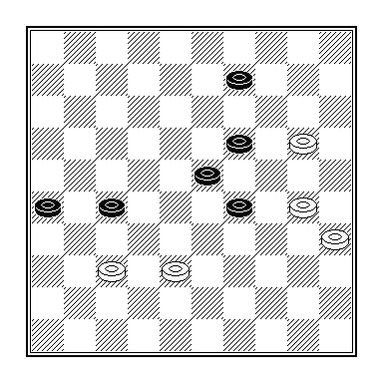
Willem v Oosterwijk – Sander Spaans

Spaans is, schijfwinst ten spijt, zijn voordeel al weer kwijt. Met zijn laatste zet 47 … 18-23 vestigt hij zijn hoop op de zet die Willem in de partij ook zal uitvoeren. 48.30-24 (?) 19x30 49.35x33 27-31
Analytisch gezien is er weinig mis met de door Van Oosterwijk gekozen voortzetting, maar hij maakt het zich er wel moeilijk mee.
Met 50.37-32 kan hij nog op een zwaarbevochten puntendeling aan-sturen, maar hij tuint met open ogen in de doorzichtige val die Spaans heeft uitgezet: 50.20-15?? 31x42 51.38x47 09-14 met drievoudige oppositiewinst.
In de diagramstand is 48.38-32 27x38 49.37-31 26x37 en dan pas 50.30-24 19x30 51.35x31 natuurlijk potremise.

Uitslagen

Gerald Willemsen - Raymond Geurts 1-1
Frank Barten - Geert Geurts 2-0
Thijs Gerritsen - Eep van Manen 1-1
Lenie Toonen - Joop Geurts 0-2
Willem van Oosterwijk - Sander Spaans 0-2
Peter Vink - Peter Litjens 1-1
Lianne van Ampting - Henk Derksen 1-1

22e ronde dd 2 februari 2007

Slechts een 4-tal spelers was vrijgesteld van externe competitieverplich-tingen en zo kwam het dat het computerprogramma Toernooimanager het volgende rooster samenstelde:

Uitslagen

Arjen de Mooij - Maarten Nas 0-2
Willem van den Berg - Lianne van Ampting 1-1

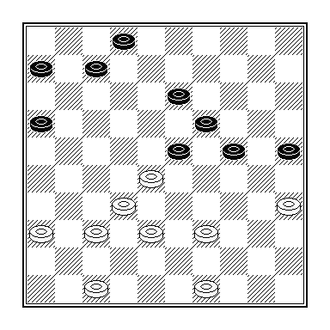
Willem vd Berg – Lianne van Ampting

Mijn laatste zet 33.33-28 was een mislukte lokzet, ondanks het feit dat de witspeelster er in trapte. 33 … 16-21 34.36-31 21-27 35.31x22 13-18 36.22x13 19x08 37.28x30 25x43 38.32-27 43x41 39.47x36 en de overblijvende stand is potremise.
Zoals Arjen de Mooij, die aan het belendende tafeltje zat, opmerkte, zou dezelfde afwikkeling na 34.37-31 wel tot winst hebben geleid. Dat besef ik ook wel, maar als zwart het zetje negeert en tot 34 … 21-26 besluit, staat wit met lege handen.

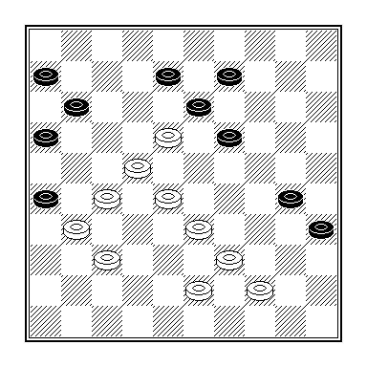
Arjen de Mooij – Maarten Nas

De Mooij was van mening dat je je tegenstander in de onderlinge niet door de vlag mag jagen en weigerde de klok van Nas, wanneer die aan zet was, in werking te stellen. Bij minder nobele gedach-ten was de zwartspeler niet eens meer aan onderstaande zetten-reeks toegekomen.

45.37-32? 26x37 46.32x41 11-17! 47.22x11 13x31 48.11-07 19-23! 49.28x19 08-12! 50.07x18 30-34 51.39x30 35x22 Z+.

De stand na de 22e ronde:

Ap + = - Pt Moyenne
- Maarten Nas 11 7-3-1 17 7.323
- Joop Geurts 12 6-5-1 17 6.812
- Thijs Gerritsen 12 4-8-0 16 6.581
- Willem van den Berg 11 5-5-1 15 6.542
- Peter Litjens 16 4-7-5 15 4.676
- Gerold Kosman 10 5-3-2 13 6.265
- Frank Barten 12 3-6-3 12 5.085
- Jasper Lemmen 6 5-1-0 11 8.579
- Gerald Willemsen 10 3-5-2 11 5.400
- Marco van Bronswijk 10 4-3-3 11 5.390
- Eep van Manen 9 3-4-2 10 5.362
- Sander Spaans 9 4-2-3 10 5.343
- Raymond Geurts 10 2-6-2 10 4.859
- Willem van Oosterwijk 14 3-4-7 10 3.812
- Carlo van den Hurk 6 4-1-1 09 7.018
- Chris Roeleven 7 3-3-1 09 6.185
- Lianne van Ampting 11 3-3-5 09 4.206
- Joppe Lemmen 6 3-2-1 08 6.437
- Lenie Toonen 9 2-4-3 08 4.762
- Marjoleine Geurts 10 3-2-5 08 4.164
- Henk Derksen 10 2-4-4 08 4.151
- Rob Everts 9 3-1-5 07 4.173
- Stef Migchelbrink 7 1-4-2 06 4.617
- Geert Geurts 7 2-2-3 06 4.258
- Peter Vink 8 2-2-4 06 3.916
- Arjen de Mooij 5 2-1-2 05 5.120
- Fred Toetenel 4 1-2-1 04 5.190
- Vivian Moorman 5 1-2-2 04 4.024
- Marcel Wijers 6 1-2-3 04 3.451
- Leo Steyntjes 4 1-1-2 03 3.825
- Cor van Vuuren 5 1-1-3 03 3.180
- Jorn Geurts 1 1-0-0 02 8.000
- Jorien Spaans 10 0-1-9 01 1.269
- Luuk Maters 1 0-0-1 00 0.800
- Dummy 5 0-0-5 00 1.129

Het Huwelijk

Een vader kwam eens zeer bedrukt thuis, en eer hij twee lepels soep binnengewerkt had, barstte hij uit: “Ons crediet op de bank is uitgeput.”
Zijn vrouw keek hem verstrooid aan met een deelnemend, welwillend lachje op de lippen, maar nog voor haar man iets verder zeggen kon, klonk het verschrikt: “O wee, de pap brandt aan”... en zij snelde naar de keuken.

“‘Wat is een gelukkig thuis?” vroeg eens een onderwijzeres. De heele klasse zweeg; slechts een bleek meiske stak den vinger op en zeide: “Het tehuis, waar de vader niet drinkt.”

Ge weet reeds, wat ik een liefdevol huwelijk noem, waarvan in korte woorden de noodzakelijke voorwaarden zijn:
- Het meisje mag niet onbeteekenend zijn.
- Zij moet kunnen afstand doen, vertrouwen en heiligen.
- Zij moet wijding geven aan elke plaats, die zij inneemt en haar taak als hulpe van haar man roept haar overal, waar zij hem van dienst of tot nut kan zijn.
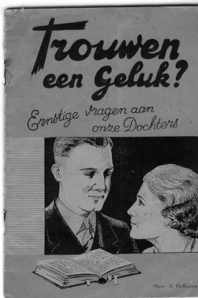
Nooit mag het huwelijk vernederd worden tot een inrichting om genot te maken; het roept levensvragen op, die alleen door strenge plichtsvervulling beantwoord kunnen worden.

De vrouw is door een wijze voorzienigheid begaafd met een vlug, fijngevoelig en klaar inzicht, niet door studie verkregen, maar vaak in staat een oplossing te vinden, waar het ernstigste nadenken van haar man zich blind staart.

DC Lent 1 Nationale Hoofdklasse 1A

Partijfragmenten uit DC Lent - Franeker

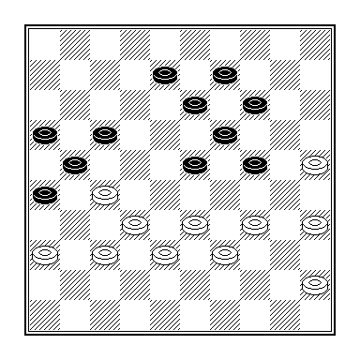
Marco van Bronswijk - Sjoerd Huitema

Precies op het moment dat Van Bronswijk het positionele evenwicht heeft hersteld, begaat hij een kapitale fout: 41.33-28?? 23-29 42.34x23 17-22 43.28x17 19x28 44.32x23 21x34 Z+.

Na 41.45-40! 08-12 42.33-28 kan Huitema een puntendeling niet meer voorkomen.
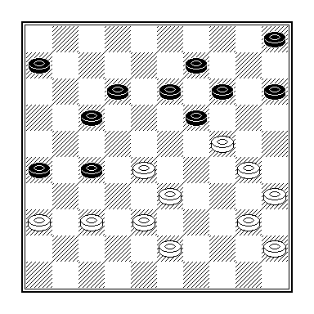
Foeke Tiemensma – Sander Spaans

Sander had een ongelukkige hand van zetten. Natuurlijk staat hij er positioneel beroerd voor en na 34 … 12-18? 35.30-25 19x30 36.35x24 werd hij op een gruwelijke wijze van het bord gezet. In de diagramstand moet zwart 34 … 14-20! spelen. Ik denk niet dat we de illusie mogen hebben dat Tiemensma daarop 35.43-39?? 20x29 36.33x24 12-18! (het zetje 36 … 15-20 37.24x15 27-31 enz. levert niets op) van plan was, met als mogelijk vervolg 37.39-33 (37.37-32?? 27-31 38.26x27 18-22+) 18-23! 38.37-32 15-20! 39.32x12 24x15 40.23x43 06-11+.

En de Fries zou evenmin 34 … 14-20 35.30-25?? 20x29 36.33x24 19x30 37.35x24/25x34 hebben overwogen vanwege 37 … 27-31! 38.36x27 17-21 39.27x16 06-11 40.16x18 13x42+.

Omdat 34 … 14-20 35.37-32 20x29 36.33x24 06-11 37.32x21 11-16 eerder gunstig voor zwart is (bijvoorbeeld 38.38-33 16x27 39.43-39? 19-23!! 40.28x08 12x03+) denk ik dat Tiemensma 34 … 14-20 met 35.33-29! zou hebben beantwoord, met het van-zelfsprekende vervolg 35 … 09-14 36.30-25 19x30 37.35x24 met (slechts) een gemakkelijkere stand voor wit.

Ook onze derde getalenteerde jeugdspeler brouwde er niet veel van. Vanuit een contactloze zes-om-zes stand, die in elke willekeu-rige districtsklasse zonder verder spelen remise wordt gegeven, manoeuvreerde Thijs zich in een verloren positie., waarna Hollander gelukkig evenmin alles helder zag.
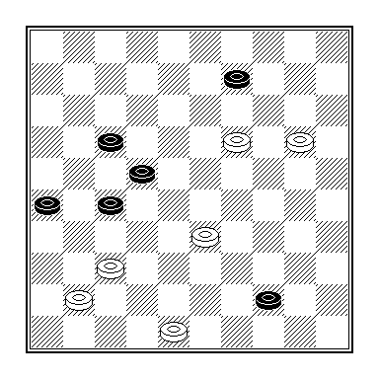
Thijs Gerritsen – Bastiaan Hollander

53.41-36? 44-49 54.20-15
Nu is 54.19-14, wat een zet eerder tot een puntendeling zou hebben geleid, uit den boze vanwege 54 … 27-31 55.36x18 49-44 56.14x03 44x25 57.03x21 26x17+.
54 … 26-31??
Ook Hollander is van slag. 54 … 49-44! lijkt zonder al te veel problemen tot winst te leiden. Na 55.37x26 49-32 56.19-13 09x18 57.48-43 32x49 58.15-10 kon Thijs enkele zetten later een ééntje noteren.

Zoals ik al beweerde was in de diagramstand 53.19-14!! remise geweest, al moet Ik toegeven dat dit niet de meest voor de hand liggende zet is.

Laat ons vervolgens kijken hoe de senioren Nas, Palmer, Van Manen en Van Zelst het er vanaf brachten. Gemakshalve slaan we de winst-partij van Kosman over, want wat zijn tegenstander Korf liet zien is niet voor publieke consumptie geschikt.
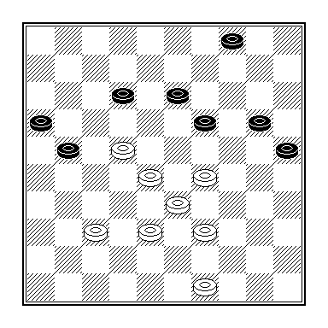
Gerben Kolk – Maarten Nas

Na 46.29-23 21-26 was Maarten in een licht nadelige positie verzeild geraakt. Dat was niet nodig geweest, want met 46 … 20-24! 47.23x14 04-09 48.14x03 13-19 49.03x26 19-23 50.28x30 25x41 had hij de puntendeling onmiddellijk veilig kunnen stellen.

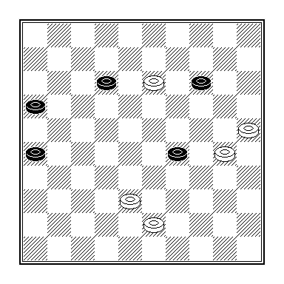
Ruud Palmer – H. Zondervan

Palmer had het Zondervan wat lastiger kunnen maken dan hij in werkelijkheid deed. In deze stelling is er van voordeel voor wit natuurlijk geen sprake meer, maar het kan nog erger: 60.13-09 14x03 61.30-24? Remise is nog 61.25-20. 61 … 29x20 62.25x14 03-09 63.14x03 12-17? 64.03x21 16x27 65.38-33 en er werd remise overeengekomen. Daar mocht Ruud zijn handen bij dichtknijpen, want Zondervan had op de 63e zet een waterdichte winst in handen.
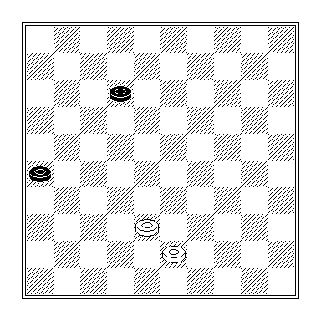
Daartoe had hij 63 … 16-21! 64.03x21 21x12 (diagram) moeten spelen.
Na 65.38-33 26-31 66.33-29 31-37 67.29-23 37-41 68.23-19 41-46 69.19-13 46-14 is de volgende stand op het bord gekomen.
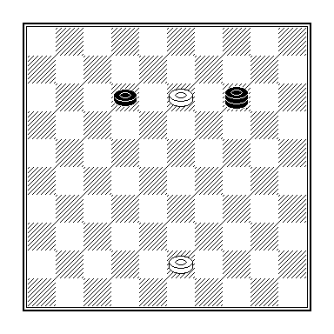
Er volgt of 70.43-39 12-18!! 71.13x22 14-37! en op een zet met schijf 22 volgt 72.37-48! + of 70.43-38 14-25!! en op 71.38-33 volgt weer 71 … 12-18! 72.13x22 25-48! +.
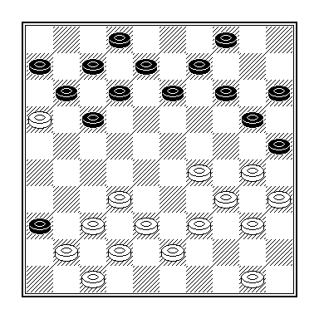
Remco van Zelst – Teake Kooistra

In een stand waarin er niets aan de hand lijkt ging het mis met de team-captain. Na 23 … 13-18?? sloeg Kooistra combinatief toe.

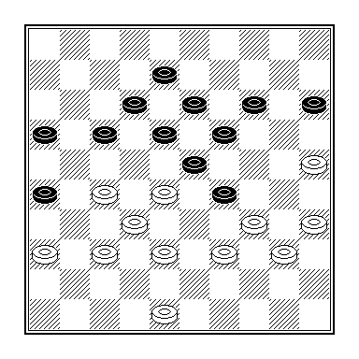
Lolke Huitema – Eep van Manen

40.48-42? 17-22! 41.28x17 12x21
Huitema moet 40 … 17-21? 41.39-33 voor ogen hebben gestaan, hoewel de afwikkeling 41 … 12-17 42.33x24 19x39 43.28x10 15x04 44.38-33 39x28 45.32x03 21x41 46.03x21 16x27 47.36x47 wel tot schijf-, maar niet partijwinst leidt.
42.34-30
Met 42 op 43 (dus na 40.48-43!) had Huitema met 42.32-28 naar een gelijkwaardig afspel kunnen afwikkelen, eventueel met de inlas 42.25-20 15x24 43.32-28 23x41 44.34x03 21x32 45.03x33 41-47 46.38x27 47x45 47.39-34 45x31 48.36x27 en wit heeft ruimschoots voldoende compensatie voor zijn schijfachterstand.
Bovendien had 40.48-43 15-20 41.36-31 voor enkele gezellige puzzeluurtjes garant gestaan.
Een enkel voorbeeldje, waarbij ik met opzet enkele foute zetten opvoer:
41 … 20-24 42.39-33 17-21 43.43-39 12-17 44.34-30 08-12 45.39-34 (diagram) en zwart wint door 45 … 17-22! 46.28x08 13x02+.
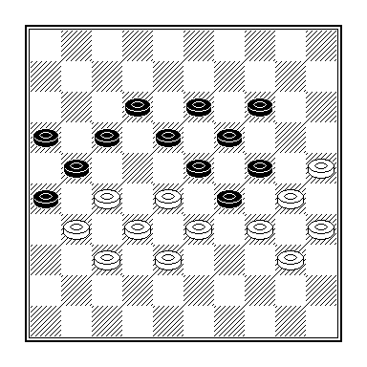
42 … 08-12 43.27-22 18x27 44.39-33 12-17 45.33x24 17-22 46.40-34 22-28?
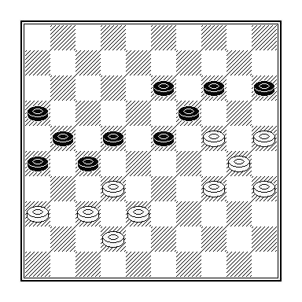
Wit kan op slag naar remise combineren met 47.24-20! 15x24 48.34-29 24x33 49.38x20 27x47 enz.
In de derde en voorlaatste diagram-stand die ik aan deze partij wijd, had Eep 46 … 13-18! 47.24x13 18x09 moeten spelen. Na 48.30-24 22-28 49.34-30 is onderstaande stand op het bord verschenen, waarin de winst zich op een andere wijze voltrekt dan u in eerste instantie zal denken.
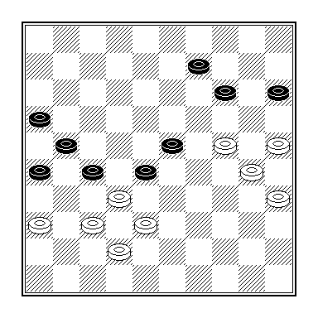
49 … 14-19!! 50.24x04 26-31! 51.37x17 28x48 52.04x31 48x03 +.

Het partijslot luidde 47.34-29?? 23x34 48.30x39 19x30 49.35x24 26-31 50.37x17 28x48 Z+.
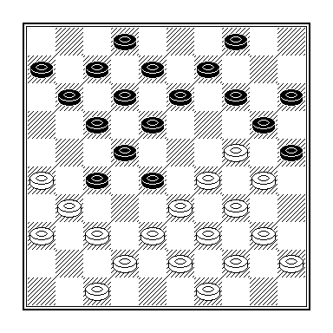
Willem Leijenaar – Willem vd Berg

Een overbekende stelling, althans voor mijn tegenstander, want die heeft de positie al in 1993 tegen Barkel op het bord gehad.
Het door mij gespeelde 19 … 04-10 heeft (terecht) niet veel aanhangers gehad. In verreweg de meeste praktijkvoorbeelden deden de zwartspelers 19 … 11-16, waarop volgt 20.38-32 27x38 21.43x23 07-11 en nu of 22.33-28 22x33 23.39x28 (o.a. T. Sijbrands – J. de Leeuw, blindsimultaan Middelburg 1991) of het minder geslaagde 22.31-27? 22x31 23.36x27 17-21 24.26x17 12x41 25.23x03 13-18 26.47x36 18-23 27.29x18 20x47 28.30-24 47x20 (o.a. B. Bies – J. Stokkel, 1979).

Daarnaast is het offer 19 … 27-32 20.38x27 11-16 alleen populair bij hen die graag middenspelen met een dam voor 2 schijven afwerken. Er volgt 21.42-38 17-21 22.26x17 12x41 23.38-32 28x26 24.33-28 22x33 25.29x38 20x29 26.34x01 25x34 27.40x29 41-46 28.38-32 46x34 29.01x40 en mijn voorkeur gaat uit naar de witte stand.

DC Harderwijk - DC Lent 9-11 13 januari 2007

- Cor Koene - Remco van Zelst 1-1 4 3-5
- Ton Eekelschot - Willem van den Berg 0-2 6 4-8
- Patrick Wielemout - Thijs Gerritsen 0-2 8 6-10
- Jaap van Hierden - Maarten Nas 1-1 5 4-6
- Niek Kuijvenhoven - Ruud Palmer 2-0 3 2-4
- Maaren van Panhuis - Carlo van den Hurk 0-2 1 0-2
- Kees de Jong - Lianne van Ampting 2-0 7 6-8
- Ruurd Wuestman - Eep van Manen 0-2 2 0-4
- Jan Hendrik Kok - Gerold Kosman 1-1 10 9-11
- Fred Elgersma - Marco van Bronswijk 2-0 9 8-10

DC Lent neemt afstand van degradatieplaatsen
Door onze medewerker
LENT - Damclub Lent heeft in de hoofdklasse door winst op concurrent Harderwijk afstand genomen van de plaatsen 11 en 12 die tot rechtstreekse degradatie leiden.
Het Lentse tiental behaalde een zwaar bevochten zege in Harderwijk. De winst moest van ver komen.
„Het was een zware wedstrijd“, vertelde teamleider Remco van Zelst na afloop. „Dat blijkt ook wel uit het scoreverloop: er vielen zeven beslissingen en er waren slechts drie puntendelingen. Deze winst is nuttig, maar het blijft voor ons moeilijk om de nacompetitie te ontlopen.“
„We staan nu op vijf punten“, vervolgde de teamleider. „Nijverdal op vier, Harderwijk en Spakenburg op twee. We spelen nog tegen Nijverdal, Troesoe/DOG en Apeldoorn. We moeten de achterstand op Het Noorden proberen weg te werken. Toch lijkt het er op dat we ons via een barrage op dit niveau zullen moeten handhaven.“
DC Lent deelde zaterdag de eerste tikken uit. De voor Sander Spaans ingevallen Carlo van den Hurk bewees zijn waarde. Met een slag naar dam besliste hij zijn partij tegen Maarten van Panhuis.
Enkele minuten later voerde Eep van Manen tegen Ruurd Wuestman een combinatie met een winnende naslag uit. Ruud Palmer tastte mis en leed zijn eerste verlies sinds zijn terugkeer bij Lent. Zijn nederlaag tegen Niek Kuijvenhoven was een domper.
In het verdere verloop moesten ook Lianne van Ampting en Marco van Bronswijk tegen Kees de Jong en Fred Elgersma de punten inleveren; Willem van den Berg en Thijs Gerritsen pakten echter de volle buit.
Van den Berg speelde tegen Ton Eekelschot positioneel fraai. Gerritsen ging tegen Patrick Wielemout op de goktoer en had onverwacht succes met een slagzet.
Bij de stand 10-8 in het voordeel van Lent kwam Gerold Kosman met de hakken over de sloot. Hij peurde nog een remise uit de nadelige positie tegen Jan Hendrik Kok.
Ook Remco van Zelst (tegen Cor Koene) en Maarten Nas (tegen Jaap van Hierden) deelden de punten.

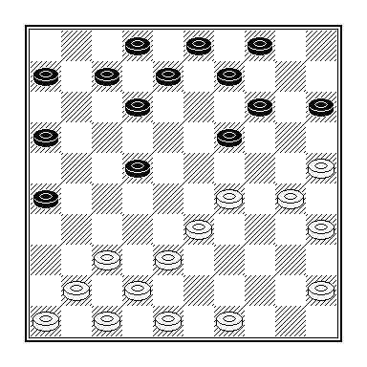
Carlo vd Hurk – Maarten v Panhuis

20 … 12-18?? 21.29-23! 19x39 22.38-33 39x28 23.37-31 26x37 24.41x01 +.

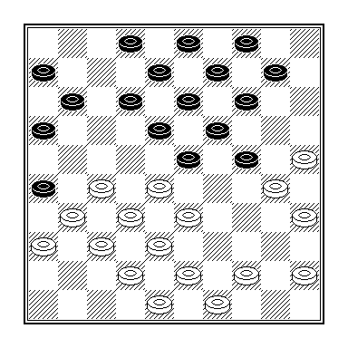
Eep van Manen – Ruurd Wuestman

19 … 12-17?? 20.25-20! 14x34 21.27-21 16x27 22.32x12 23x41 23.12x05 26x37 24.36x47 +.

Uitslagen

Barnsteen - DC Apeldoorn 05-15
Univé CTD - Huizum 12-08
Nijverdal - DES Lunteren 07-13
Harderwijk - DC Lent 09-11
Franeker/Wanswerd - Heijmans Excelsior 10-10
Het Noorden Groningen - Witte van Moort 2 09-11

DC Lent - Nijverdal 9-11 27 januari 2007

- Maarten Nas - Vitalia Doumesh 2-0 8 8-8
- Lianne van Ampting - Rienk van Marle 0-2 9 8-10
- Ruud Palmer - Bill Neven 1-1 6 5-7
- Sander Spaans - Vaidas Stasytis 0-2 4 3-5
- Willem van den Berg - Michel Koop 1-1 7 6-8
- Thijs Gerritsen - Herman Damman 2-0 3 3-3
- Remco van Zelst - Harrie Hoonhorst 1-1 2 1-3
- Marco van Bronswijk - Marinus Morsink 1-1 5 4-6
- Eep van Manen - Jan van Buiten 0-2 1 0-2
- Gerald Kosman - Ronny Koop 1-1 10 9-11

Uitslagen

Het Noorden - Groningen Barnsteen 12-08
Witte van Moort 2 - Franeker/Wanswerd 12-08
Heijmans Excelsior - Harderwijk 14-06
DC Lent - Nijverdal 09-11
DES Lunteren - Univé CTD 14-06
Huizum - DC Apeldoorn 09-11

Stand na de 9e ronde
+ = - Pt Bs
- Heijmans Excelsior 9 7-2-0 16 112 68
- DES Lunteren 9 8-0-1 16 109 71
- DC Apeldoorn 9 6-1-2 13 99 81
- Franeker 9 5-2-2 12 99 81
- Univé CTD 9 4-2-3 10 89 91
- Witte van Moort 2 9 3-3-3 09 89 91
- DC Huizum 9 4-1-4 09 88 92
- Het Noorden Groningen 9 4-0-5 08 88 92
- Nijverdal 9 3-0-6 06 85 95
- DC Lent 9 2-1-6 05 80 100
- Harderwijk 9 0-2-7 02 72 108
- Barnsteen 9 1-0-8 02 70 110

DC Lent 2 - Gelderse Hoofdklasse

Hoe de puntendeling met de dammers uit Zutphen en Warnsveld tot stand kwam, heeft u in het vorige nummer kunnen lezen. Omdat op de uitgifte-datum daarvan nog niet alle uitslagen van deze 7e ronde bekend waren, treft u die nu pas aan.

Uitslagen 7e ronde:

DamCombinatie Nijmegen - DC Groesbeek 10-06
DZW Zutphen/Warnsveld - DC Lent 08-08
WSDV Wageningen - VTD Tiel 09-07
Combinatie Troesoe/DOG - DC Hengelo 10-06
DUO Vorden - DVV Voorthuizen 11-05
PDC Putten - BDSV Barneveld 10-06

DC Lent - WSDV 5-11 19 januari 2007

- Thijs Gerritsen - Erik van de Weerdhof 2-0 6 3-9
- Eep van Manen - Henk Kleinrensink 1-1 8 5-11
- Joop Geurts - Marcel Monteba 0-2 2 0-4
- Geert Geurts - Mark Sanders 0-2 3 0-6
- Gerald Willemsen - Derk Kleinrensink 1-1 7 4-10
- Willem van Oosterwijk - Harry Doomernik 0-2 5 1-9
- Frank Barten - Jaap Vink 0-2 1 0-2
- Marjoleine Geurts - Cor Langeveld 1-1 4 1-7

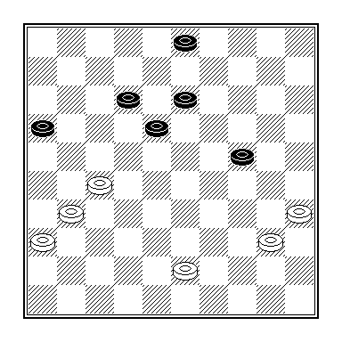
Gerald Willemsen – Derk Kleinrensink

In elk boekje voor beginnelingen wordt uitgelegd (op pagina 1) waarom je in dit soort standen niet 40.40-34??? mag spelen en waarom 40.27-22 = verplicht is.
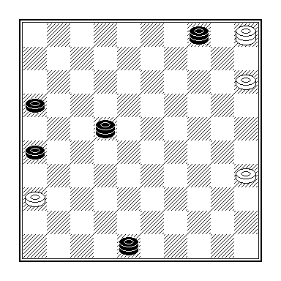
Gelukkig stak ook Kleinrensink niet in grootse vorm, want die heeft zo-juist 65 ... 50-22?? gespeeld, waarop het simpele 65.05-37 op slag remise is. Niettemin zou onze voormalige voorzitter 66.05-46?? doen.

Het remisevoorstel dat Kleinrensink op de 75e zet deed, was misplaatst.
Meer over deze door ons zwak gespeelde wedstrijd wil ik hier niet kwijt. Het gegeven dat de gemiddelde rating van de tegenstander 1191 bedroeg, tegen 1070 voor Lent, wil ik niet als excuus aanvoeren voor de zware nederlaag.

Uitslagen 8e ronde:

VTD Tiel - Combinatie Troesoe/DOG 07-09
DVV Voorthuizen - DC Hengelo 11-05
BDSV Barneveld - DZW Zutphen/Warnsveld 03-13
DC Groesbeek - PDC Putten 12-04
DC Lent - WSDV Wageningen 05-11
DUO Vorden - DamCombinatie Nijmegen 09-07

CTD - DC Lent 7-9 2 februari 2007

- Jan Beeke - Joop Geurts 0-2 6 6-6
- Leen de Rooij - Willem van Oosterwijk 1-1 1 1-1
- René Vos - Geert Geurts 2-0 5 6-4
- Rein Bergsma - Gerald Willemsen 1-1 2 2-2
- Leo Steyntjes - Eep van Manen 0-2 8 7-9
- Henk Mahboeb - Peter Litjens 2-0 3 4-2
- Dik Smids - Marjoleine Geurts 1-1 7 7-7
- Rommy Moerlie - Frank Barten 0-2 4 4-4

Na twee keer een achterstand weggepoetst te hebben, bereikte ons team een kleine, maar fraaie overwinning op de sterker geachte Arnhemmers, die zich de nederlaag zelf aan kunnen rekenen. Kijk bijvoorbeeld wat er gebeurde in de partij van Gerald Willemsen
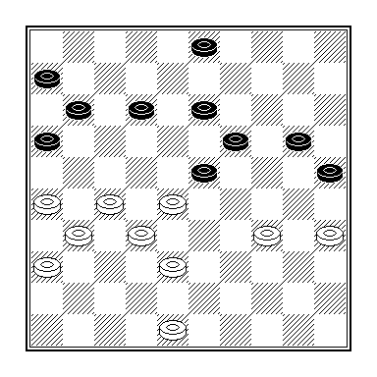
Gerald Willemsen – Rein Bergsma

Graag had ik geschreven dat het vervolg luidde 38.38-33 20-24?? 39.33-29 24x22 40.27x09 03x14 41.32-28 23x32 42.31-27 32x21 43.26x08 W+.
In werkelijkheid volgde er echter 37.48-43?? 20-24 38.43-39 24-29?? en er werd remise overeengekomen.
Na 38 … 12-17! had wit het echter op kunnen geven.

Naar het verloop van de partij van Frank Barten kunnen we, zoals gebruikelijk, alleen maar gissen. Wellicht brengt de nieuwsbrief op de website van de tegenstander licht in de duisternis.
Peter Litjens had zich sterker kunnen verweren tegen een doorbraak dan hij deed. Maar lang hiervoor had Willem van Oosterwijk de sterkste CTD’er in bedwang gehouden. Leen de Rooij combineerde naar een puntendeling.
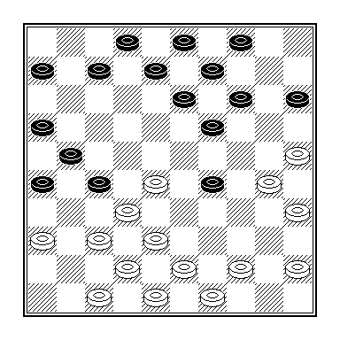
René Vos probeerde tegen Geert Geurts een offer uit. Dat was speelbaar, maar hij maakte een blunder die onopgemerkt bleef.

René Vos – Geert Geurts

21.43-39?? 07-12?? in plaats van 21 … 26-31! 22.37x17 29-34 23.32x21 34x23 Z+.

Joop Geurts stuitte op geringe tegenstand van Beeke en kon zich zelfs een paar slordigheidjes permitteren.
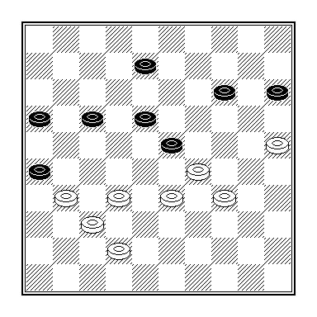
Dik Smids – Marjoleine Geurts

Dat kon Marjoleine ook straffeloos doen. Na Smids’ 45.33-28 kan zij zich alleen met het damzetje 45 … 15-20! 46.28x10 08-13 47.25x14 13-19 48.14x21 16x47 49.29-23 47-36 = uit de problemen werken. Ze speelde echter 45 … 14-19?

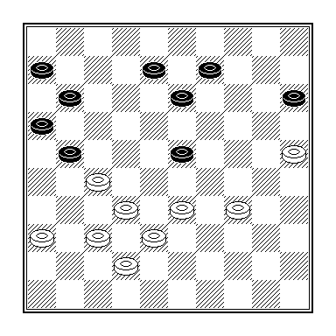
Dat Marjoleine niet op scherp stond, demonstreerde zij al eerder in de partij. Smids kan in de tweede diagramstand die aan deze partij gewijd is met 40.33-28! vrijwel beslissend voordeel behalen. Hij speelde echter 40.27-22? waarop het vernietigende zetje 40 … 23-28! 41.32x23 15-20! 42.25x12 11-17 43.22x11 16x40 + had kunnen volgen.

Aan de winstpartij van Eep van Manen kleeft een smet, maar wie maalt daarom. De wijze waarop Steyntjes zijn winstpositie verknalde blijve hier echter onbesproken.

Uitslagen 9e ronde

VTD Tiel - DC Hengelo 11-05
DamCombinatie Nijmegen - DVV Voorthuizen 08-08
DZW Zutphen/Warnsveld - DC Groesbeek 08-08
WSDV Wageningen - BDSV Barneveld 07-09
Combinatie Troesoe/DOG - DC L ent 07-09
PDC Putten - DUO Vorden 06-10

Stand na de 9e ronde
+ = - Pt Bs
- DUO Vorden 9 7-1-1 15 88-56
- WSDV 9 7-0-2 14 93-51
- DZW Zutphen/Warnsveld 9 6-2-1 14 91-53
- DamCombinatie Nijmegen 9 5-1-3 11 75-69
- DC Lent 9 4-2-3 10 75-69
- DVV Voorthuizen 9 4-1-4 09 69-75
- BDSV Barneveld 9 3-2-4 08 64-80
- Combinatie Troesoe/DOG 9 3-1-5 07 67-77
- DC Hengelo 9 3-0-6 06 59-85
- VTD Tiel 9 2-1-6 05 63-81
- DC Groesbeek 9 2-1-6 05 56-78
- PDC Putten 9 2-0-7 04 53-91

DC Lent 3 - Eerste Klasse Zuid

CTD - DC Lent 7-9 19 januari 2007

- Rommy Moerlie - Joppe Lemmen 1-1 7 6-8
- Leo Emerenciana - Chris Roeleven 0-2 5 4-6
- Henk Mahboeb - Leo Steyntjes 1-1 6 5-7
- Dik Smids - Gert-Jan Roeleven 1-1 8 7-9
- Wim van Dongen - Raymond Geurts 0-2 2 2-2
- Rein Bergsma - Henk Derksen 2-0 1 2-0
- Ben Kuiphuis - Marcel Wijers 1-1 4 4-4
- Harry Ramharak - Cor van Vuuren 1-1 3 3-3

Door een onbegrijpelijke nederlaag van Henk stonden we snel op achter-stand. Zijn 23e zet heeft hij niet genoteerd, maar ik vrees dat in de bijna contactloze stelling die op het bord prijkte, het 23.33-28?? moet zijn geweest.
Van Dongen deed vervolgens een geslaagde poging die blunder te over-treffen en serveerde Raymond de punten op een presenteerblaadje (2-2).
Met zijn 16e zet 36-31, waarmee hij het zogenaamde naamloos skelet innam, joeg Cor zijn teamgenoten de stuipen op het lijf. Het liep met een sisser af (3-3). Toen vervolgens ook Marcel, al dan niet bewust, alle zetjes ontweek, doemde er een gunstig resultaat voor Lent op. Met name nadat Leo Emerenciana plotseling ophield met dammen. Geruime tijd domineerde hij het spel, maar vanaf een bepaald moment kwam er geen fatsoenlijke zet meer uit zijn vingers en incasseerde Chris de volle buit.
Die hadden ook Leo en Joppe moeten pakken, maar zij faalden hopeloos.

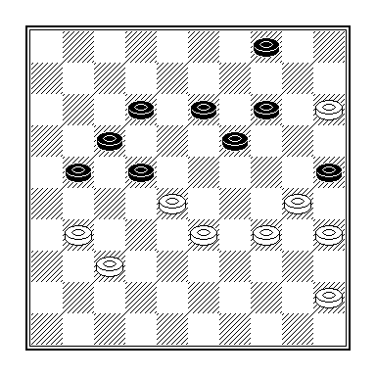
Rommy Moerlie – Joppe Lemmen

Met hoe het zover heeft kunnen komen wil ik u niet lastig vallen, maar de sympathieke Arnhemmer is, dat zult u met een snelle blik op de diagramstand met me eens zijn, in een verloren positie beland. Maar kristalhelder blijkt de winstvoering niet te zijn.
48 … 13-18? 49.37-32 04-09
Want 49 … 21-26 kan Moerli nu met 50.32-27! 26x37 51.27-21 enz. beantwoorden, waarmee hij zich nog net kan redden. Met 48 … 12-18! + zou Joppe dit probleempje hebben omzeild. In het vervolg zal wit met behulp van een combinatie een gelijkspel behalen.
50.31-26 09-13 51.45-40 22-27 52.15-10 27x29 53.34x23 25x45 54.10-04 18x29 55.04x40 45x34 56.28-22 17x28 57.26x08 =.

Uitslagen 8e ronde

Ons Genoegen Haalderen - DC Heteren 10-06
Denk en Zet Culemborg - DEZ Ochten 07-09
Damcombinatie Nijmegen - DV Huissen uitg.
Slagvaardig Wamel - Zwart-Wit ’86 06-10
Combinatie Troesoe/DOG - DC Lent 07-09

DC Lent - DC Nijmegen 8-8 2 februari 2007

- Chris Roeleven - Kees Hazen 1-1 7 6-8
- Joppe Lemmen - Arno Kokke 1-1 5 4-6
- Henk Derksen - Henk Wouters 1-1 6 5-7
- Peter Vink - Arie van Wel 0-2 2 2-2
- Marcel Wijers - Henry Beekhof 2-0 8 8-8
- Wessel van Duuren - Jo Ketelaars 0-2 3 2-4
- Jorien Spaans - Ton Holla 2-0 1 2-0
- Luuk Maters - Huus Heutinck 1-1 4 3-5

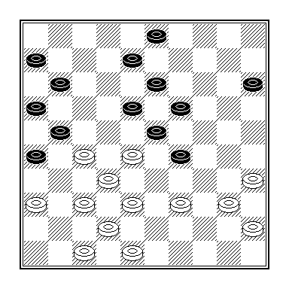

Marcel Wijers – Henry Beekhof

Beekhof’s eerste agressieve actie (27 ... 24-29? 28.33x24 20x29) beantwoordde Marcel met 29.39-34?

Met het tijdelijk offer 29.27-22! 18x27 30.39-33 had hij schijf- en partijwinst af kunnen dwingen.
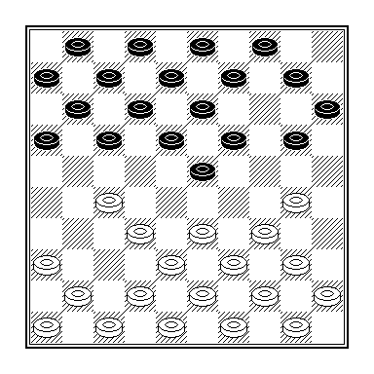

Arie van Wel – Peter Vink

Het is niet voor het eerst dat Van Wel (na 05 ... 05-10???) met het damzetje 06.32-28 23x21 07.30-24 de partij won. Eerder deed hij dat in het 55+ toernooi van Lent in 1993 tegen Co van Hazendonk en in 1995 herhaalde hij dit zetje tegen T. van Oss, eveneens in het 55+ toernooi.

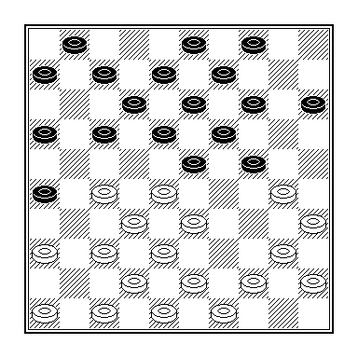
Jorien Spaans – Ton Holla

Holla was op de 13e zet met 11-17?? in de fout gegaan. Wit kan nu damhalen met het zetje 14.27-22! 18x27 15.32x21 23x41 16.46x37 16x27 17.37-31 26x37 18.42x02 W +.
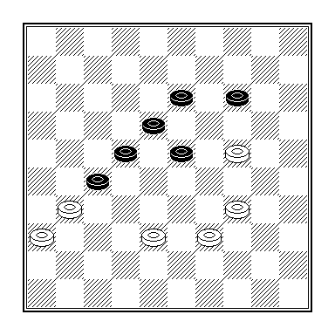

Henk Derksen – Henk Wouters

Hier volgde 50.39-33? 13-19? = in plaats van 50 ... 22-28! 51.33x22 23-28 52.22x33 14-19 53.31x22 19x17 +.

Uitslagen 9e ronde

DV Huissen - Ons Genoegen Haalderen 11-05
Zwart-Wit ’86 - Combinatie Troesoe/DOG 08-08
DEZ Ochten - Slagvaardig Wamel 08-08
DJZ Slijk-Ewijk - Denk en Zet Culemborg 10-06
DC Lent - Damcombinatie Nijmegen 08-08

Stand na de 9e ronde
+ = - Bs
- DJZ Slijk-Ewijk 8 6-1-1 13 78-50
- DamCombinatie Nijmegen 7 4-2-1 10 61-51
- DV Huissen 8 6-0-2 10 78-50
- DC Lent 2 8 4-2-2 10 67-61
- Zwart-Wit ’86 8 3-2-3 8 62-66
- Combinatie Troesoe/DOG 8 3-1-4 7 64-64
- Slagvaardig Wamel 8 2-3-3 7 62-66
- DC Heteren 2 8 3-0-5 6 58-70
- DEZ Ochten 8 1-3-4 5 58-70
- Ons Genoegen Haalderen 8 2-1-5 5 54-74
- Denk en Zet Culemborg 9 2-1-6 5 62-82

DV Huissen heeft wegens niet opkomen tegen de DamCombinatie Nijmegen 2 punten in mindering gekregen.

